بسمه تعالی

تمرین اول آزمایشگاه شبکه های کامپیوتری

عنوان تمرین:

اتصال لب تاپ یا کامپیوتر به اینترنت بدون وای فای

استاد مربوطه:

جناب آقای دکتر مقدادی

ارائه دهنده:

فرزانه ولایی شکن

96463161

* **گام اول:** روشن کردن Cellular Data در تنظیمات تلفن همراه

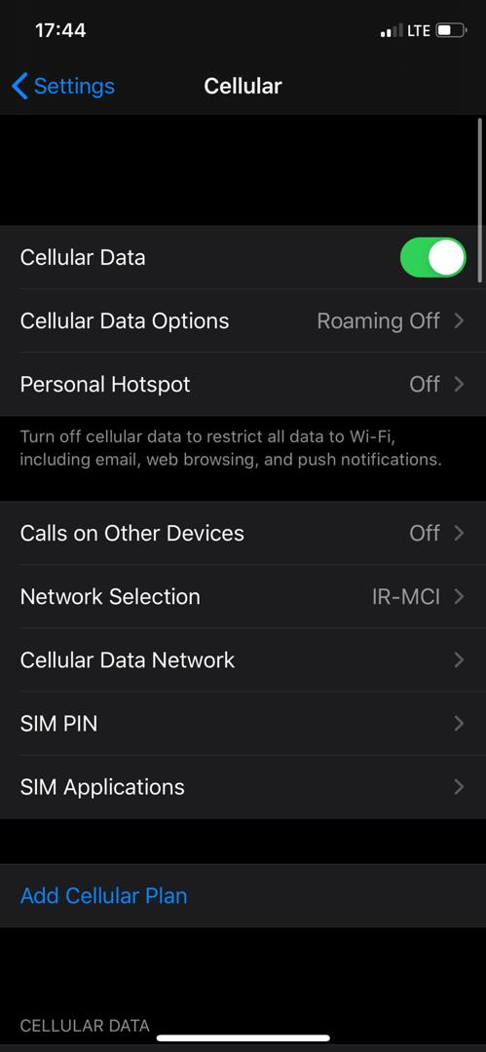

* **گام دوم:** روشن کردن Personal Hotspot در تنظیمات تلفن همراه
* در صورتی که می خواهیم لب تاپ یا کامپیوتر را از طریق بلوتوث به تلفن همراه متصل کنیم گزینه Turn on Wi-Fi and Bluetooth را انتخاب می کنیم.

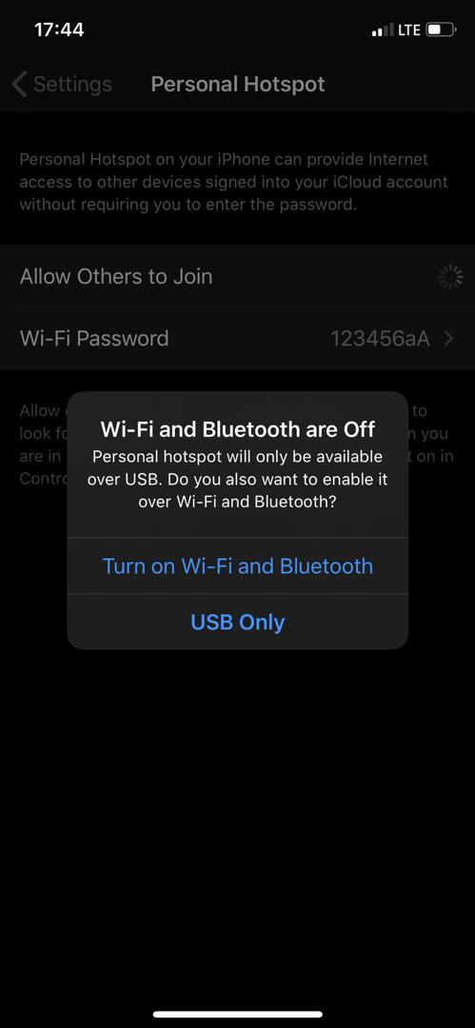

* **گام سوم:** روشن کردن Bluetooth در تنظیمات لب تاپ و Pair کردن آن با تلفن همراه

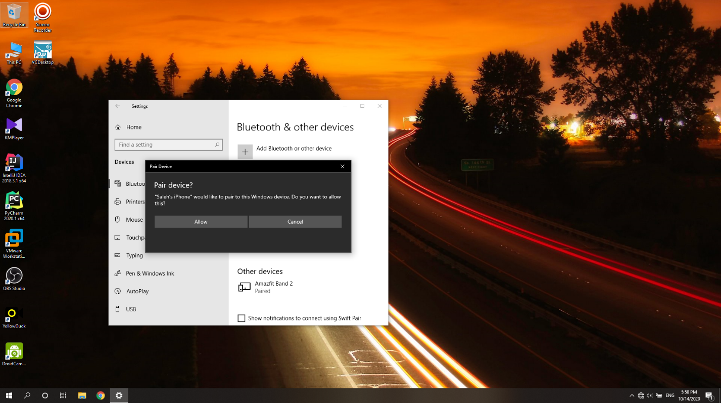

* **گام چهارم:** انتخاب Devices and Printers در قسمت Control Panel

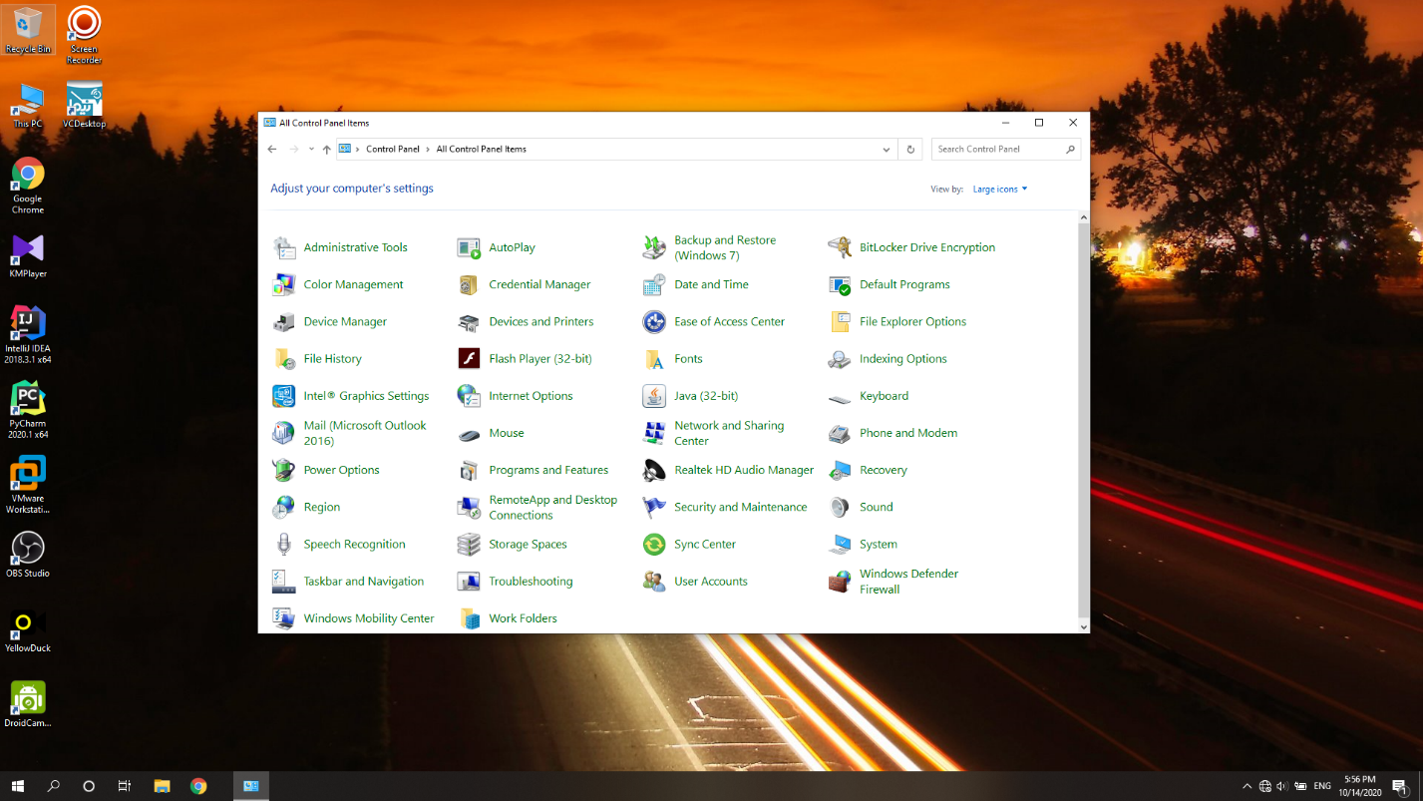

* **گام پنجم:** کلیک راست نمودن روی آیکون تلفن همراه و سپس انخاب گزینه connect

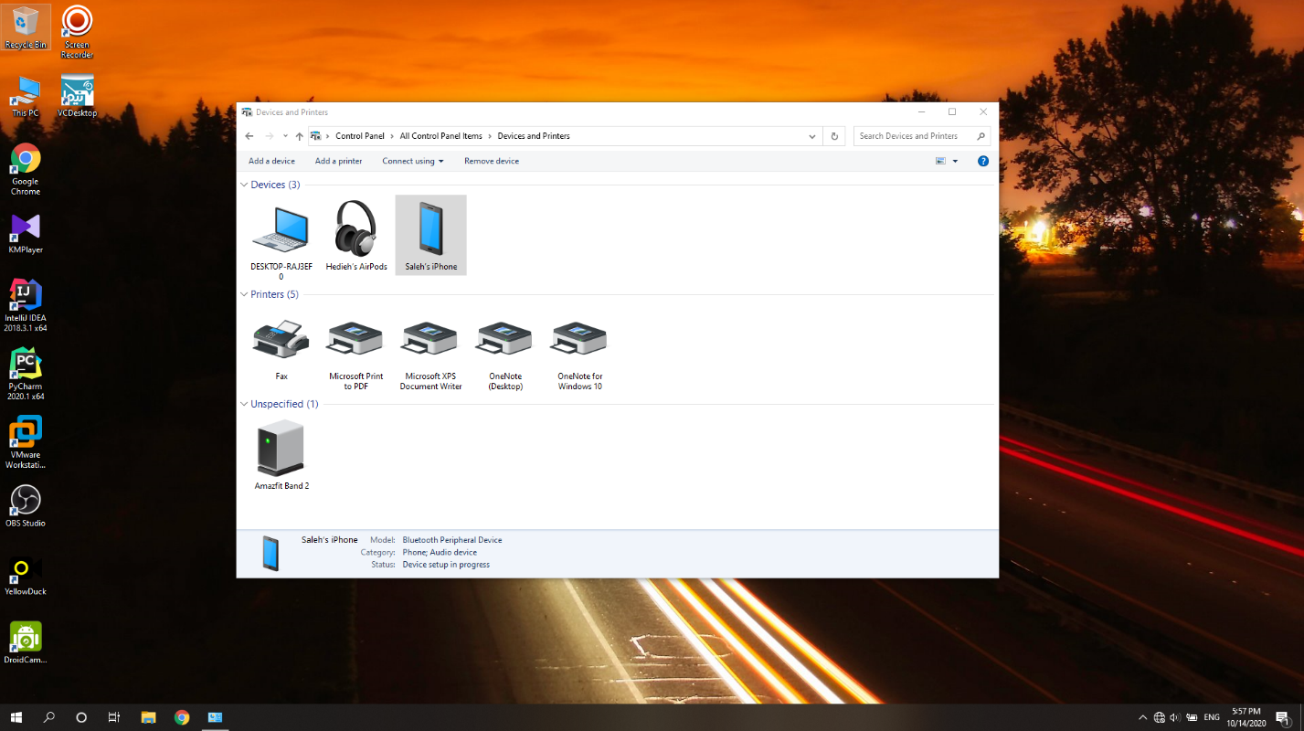

اتصال انجام شد.

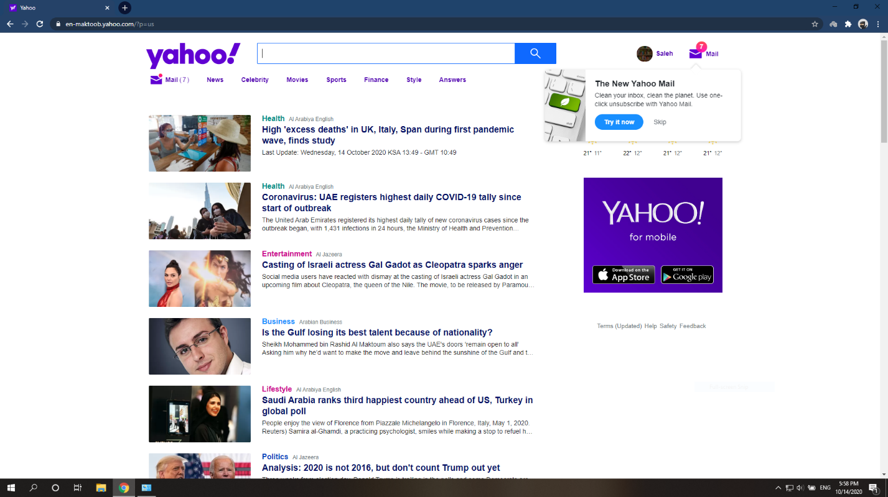

مشخصات تلفن همراه: Apple-iPhone Xs-IOS13

مشخصات لب تاپ: Asus-Fx 553-Win10

جهت انجام این آزمایشگاه بایستی کامپیوتر یا لب تاپ دارای بلوتوث باشد.